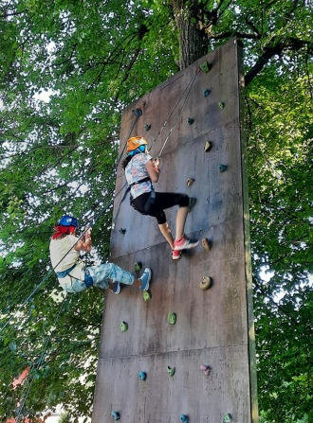
Fiche de travail
Prof. Magdalena Miron
Classe : VIIIe (L2), niveau A2

Thématique :
L´univers personnel: passions, loisirs et activités pendant le temps libre (visites, excursions, colonies de vacances), préparer un voyage

- Lisez le texte puis répondez aux questions en cochant la bonne réponse ou en écrivant l’information demandée:

Des colos, du sport et du fun !

Nous proposons aux jeunes un séjour pour pratiquer différents sports, bouger et découvrir des sites touristiques de la région de Poitiers. Le centre est idéal avec de nombreuses infrastructures sportives sur place : deux gymnases, terrain de foot, basket, tennis, multisports, une salle de judo, un mur d'escalade... Le lac de St. Cyr et le parc du Futuroscope sont tout proches.
Un programme alliant défoulement et découvertes ! Ce séjour multiactivités est axé sur le sport et des découvertes de la région de Poitiers. Les principaux objectifs seront de découvrir différentes activités sportives, de se familiariser avec elles au travers d'ateliers techniques et ludiques et de découvrir des sites touristiques insolites de la région.
Au programme : une journée à la découverte du parc du Futuroscope et de ses nombreuses attractions, des sorties culturelles, une balade dans le centre historique de Poitiers, une sortie au parc de St. Cyr (grands jeux, balade autour du lac), des activités sportives sur le centre : défis sportifs, sports de raquettes (tennis, ping pong, badminton), sports collectifs (football, basket).
Selon www.capjuniors.com/multisports-et-decouvertes
- Colo signifie :
- colocation
- colonie
- colonne

- Le texte nous présente :
- la description d’un parc d’aventures
- une proposition pour une colonie de vacances
- le programme d’un séjour linguistique

- Vrai ou faux ? Cochez la bonne case et justifiez la réponse en citant un passage du texte :
 | Vrai | Faux
- Ce séjour est axé seulement sur des activités sportives.
Justification :…………………………………………..........

- Le lac de St. Cyr et le Futuroscope sont près de la colonie.
Justification :………………………………………...............

- Le programme propose une visite de la ville de Poitiers.
Justification :…………………………………………….......

- Associez les mots de la colonne de droite à leurs synonymes dans la colonne de gauche:

- balade  - bouger  - défi  - insolite | - se déplacer  - provocation  - promenade  - inhabituel

- Vous voulez partir dans une colonie de vacances. Remettez dans l’ordre logique les activités suivantes en mettant des nombres de 1 à 6:

- choisir un séjour
- faire sa valise
- chercher des offres sur internet
- faire la réservation
- acheter le billet d’avion/de train
- partir en voyage

- Quel est le nom correspondant à chaque verbe ? Complétez le tableau.

verbe | nom
voyager
balader
découvrir
sortir
partir
arriver

